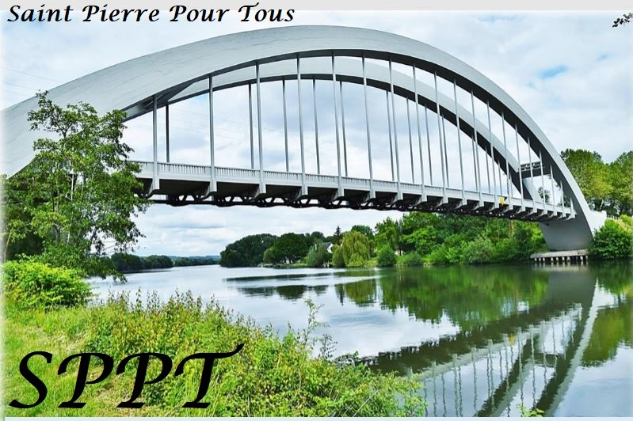

Numéro spécial
Saint Pierre mon Village
(Version 1 de Août 2022 sous Word)
Commerces, services et artisanat d’autrefois
Cet article est réalisé avec les cartes postales anciennes, les photos et les fichiers des archives du département
2ème partie : la périphérie

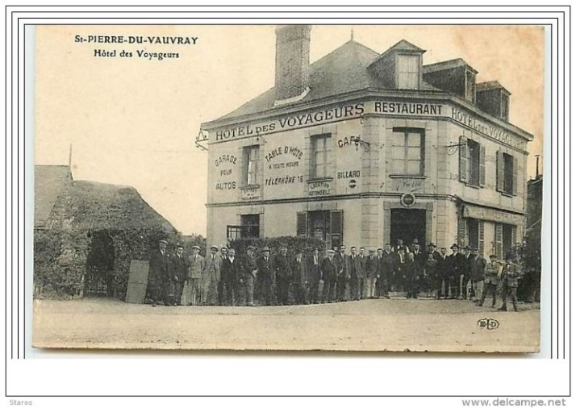
Hôtel des voyageurs
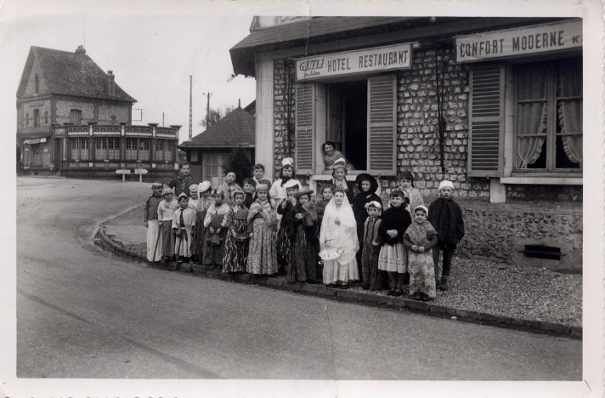
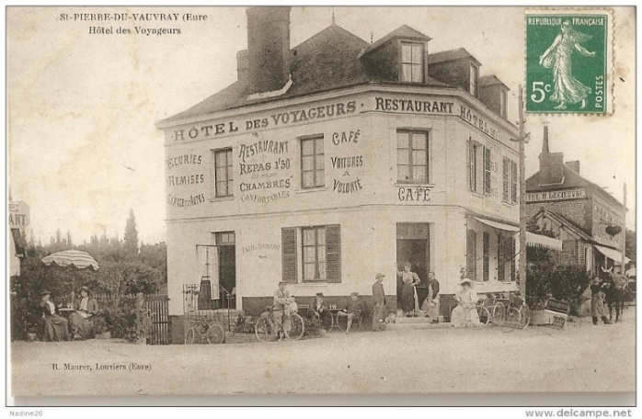
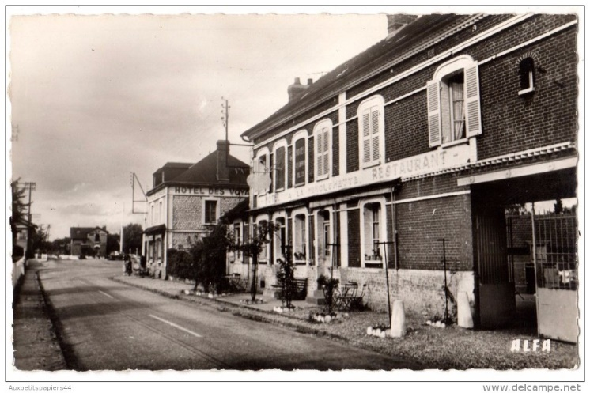
La Minouchette
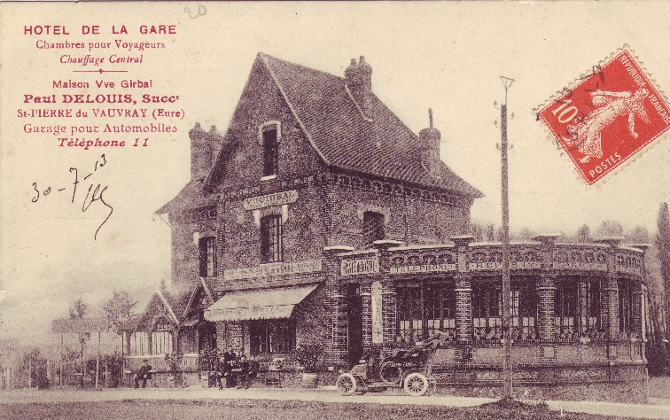
Hôtel de la gare
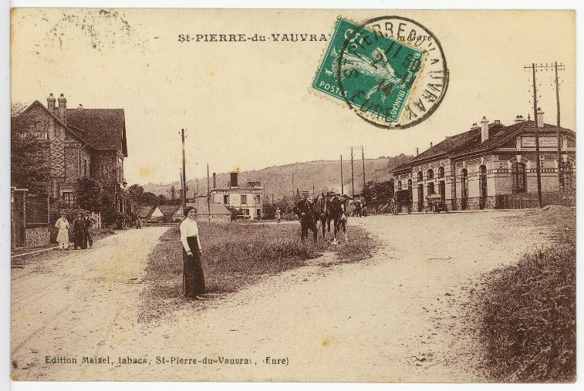
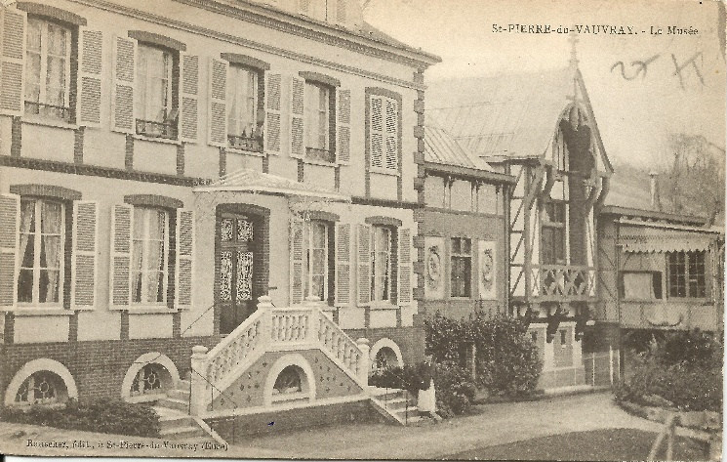
Constant Roussel (1814-1904) , avait fait construire deux annexes à sa maison de Saint Pierre du Vauvray ( actuel musée de la ville), afin d'y abriter sa collection de peintures qui comprenait près de 2OO toiles. A sa mort, cette collection fut léguée au musée de Louviers. En reconnaissance, une rue de cette ville porte son nom

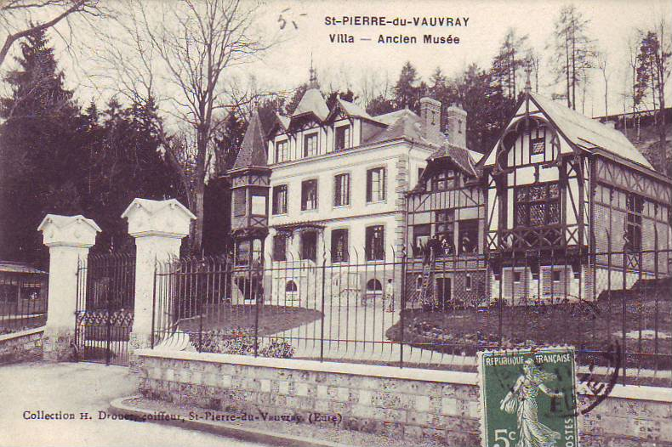

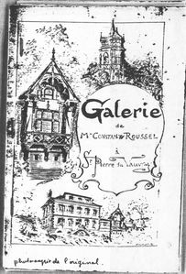

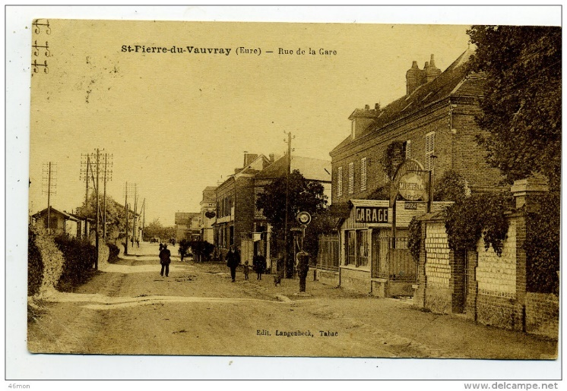
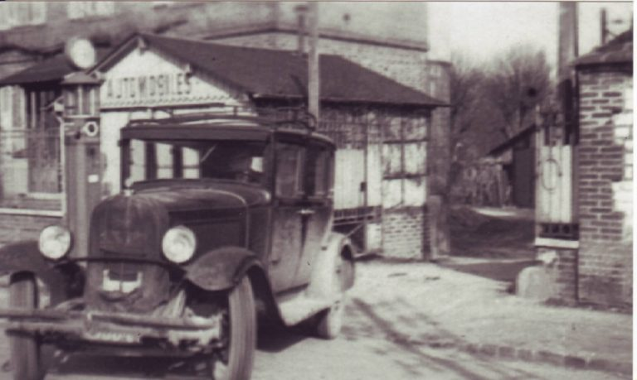

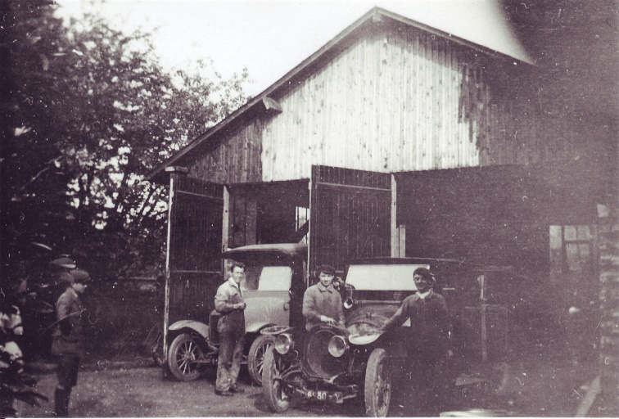
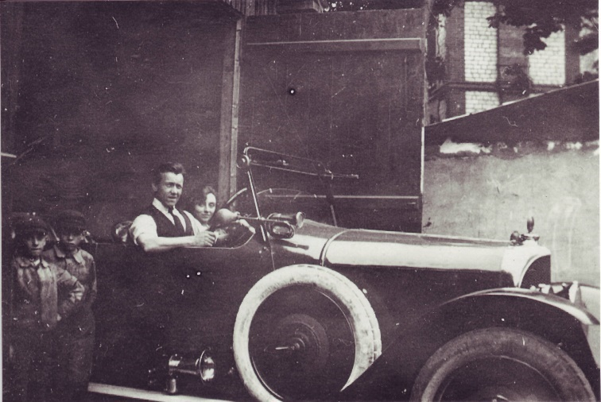
Article rédigé par Denis Edde
Coordonnées SPPT Adresse postale
29, grande rue 27430 St Pierre du Vauvray
Mails saintpierrepourtous@gmail.com
saif.hatta@orange.fr
denis.edde@wanadoo.fr

